SERVICIO NACIONAL DE APRENDIZAJE
SENA

Centro de Formación: En diseño, confección y moda. Antioquia / Itagüí.
Programa: Tecnólogo Análisis y Desarrollo de Software.

Modalidad: Virtual.

ETAPA PRODUCTIVA:

PROYECTO PRODUCTIVO

“EL CLUB DE LOS POETAS DEL FÚTBOL”

Aprendiz: JUAN PABLO JARAMILLO RODRIGUEZ
Ficha: 2977374
Instructor: JHONNY ELEAZAR ORTIZ LEMOS

Ciudad: Bogotá D.C
Año: 2026.

“EL CLUB DE LOS POETAS DEL FÚTBOL”

Proyecto Productivo presentado como requisito para optar al título de:
Tecnólogo en Análisis y Desarrollo de Software

Presentado por:
JUAN PABLO JARAMILLO RODRIGUEZ

Servicio Nacional de Aprendizaje – SENA
Centro de Formación: En diseño, confección y moda. Antioquia / Itagüí.
Modalidad: virtual.
Ficha: 2977374
Año: 2026.

TABLA DE CONTENIDO

ÍNDICE

- Portada
- Anteportada
- Índice
- Introducción
- Descripción del Modelo de Datos
- Descripción de las Entidades
- Conclusiones

4. Introducción
El presente documento describe el modelo de datos implementado para la plataforma El Club de los Poetas del Fútbol (CPF). Mediante el Diagrama Entidad–Relación (ER) se representan las entidades principales del sistema, sus atributos y las relaciones existentes entre ellas, proporcionando una visión clara de la estructura de la base de datos utilizada por la aplicación. El modelo de datos relacional para la plataforma El Club de los Poetas del Fútbol (CPF). En su fase actual de despliegue, el sistema gestiona la autenticación, perfiles y persistencia de favoritos mediante las entidades principales USUARIOS y FAVORITOS, contando con una arquitectura modular en MySQL lista para escalar a los módulos de contenido poético y comercio.
4. Descripción del Modelo de Datos
La base de datos fue diseñada utilizando MySQL con el objetivo de almacenar de forma organizada la información de los usuarios, los jugadores registrados y la relación de favoritos entre ambos.
El modelo garantiza la integridad de la información mediante el uso de claves primarias y claves foráneas, permitiendo una correcta administración de los datos y facilitando futuras ampliaciones del sistema.
5. Diagrama Entidad–Relación
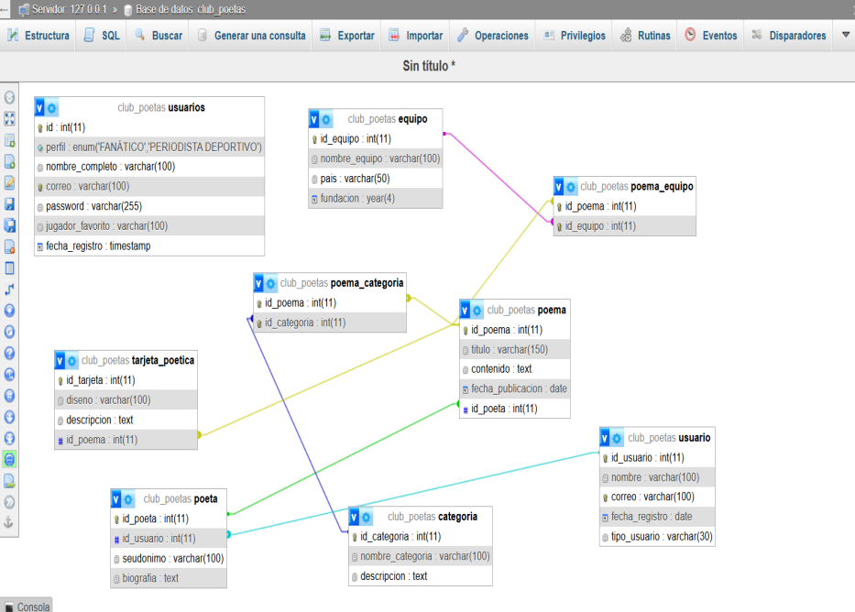

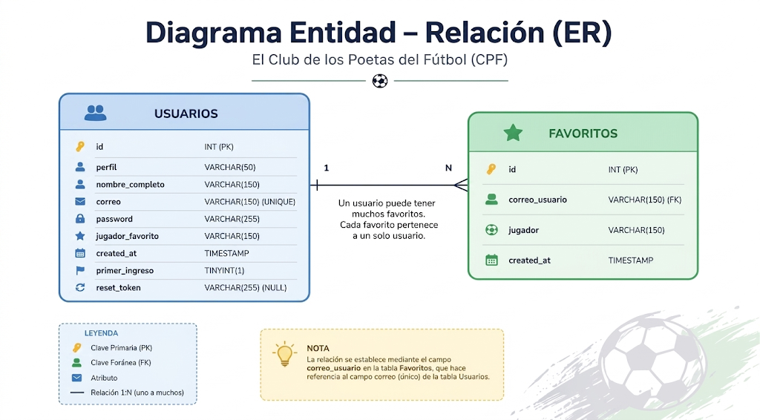

6. Descripción de las Entidades
6.1 Entidad Usuarios
La entidad Usuarios almacena la información necesaria para la autenticación y gestión de cada usuario registrado en la plataforma. Incluye datos personales básicos, credenciales de acceso y algunos campos de control para el funcionamiento del sistema, como el primer ingreso y el restablecimiento de contraseña.
Campos principales
- id
- perfil
- nombre_completo
- correo
- password
- jugador_favorito
- created_at
- primer_ingreso
- reset_token

6.2 Entidad Favoritos
La entidad Favoritos registra los jugadores marcados como favoritos por cada usuario. La relación con el usuario se realiza mediante el correo electrónico, permitiendo almacenar múltiples jugadores asociados a una misma cuenta.
Campos principales
- id
- correo_usuario
- jugador
- created_at

7. Conclusiones
El modelo de datos implementado para la plataforma CPF responde a las necesidades funcionales de la versión actual del proyecto. La estructura permite gestionar usuarios y registrar sus jugadores favoritos de forma organizada y sencilla.
La arquitectura en MySQL fue diseñada de manera modular, garantizando que la incorporación futura de los módulos de gamificación, tarjetas coleccionables, comercio y estadísticas avanzadas se realice sin alterar la estructura existente ni afectar el rendimiento del sistema.

